III Международный марафон
«Экологическая азбука»
(для учащихся 1-2 классов)

Ответы
Ответ должен быть представлен строго в виде ОДНОГО СЛОВА или ЧИСЛА (согласно условию задания) без кавычек, точек, орфографических ошибок. Некоторые вопросы содержат подсказку – буквы ответа. Букву «ё» в слове можно писать как «ё» или как «е». Неверно записанные ответы не учитываются.

№ | Задание | Рисунок | Ответ
1 | Это удивительная планета. Она образовалась очень-очень давно. Она всегда находится в движении, хотя мы этого и не чувствуем. Это единственная известная нам планета, на которой есть люди, растения и животные. Как называется эта планета?  – – – – – | 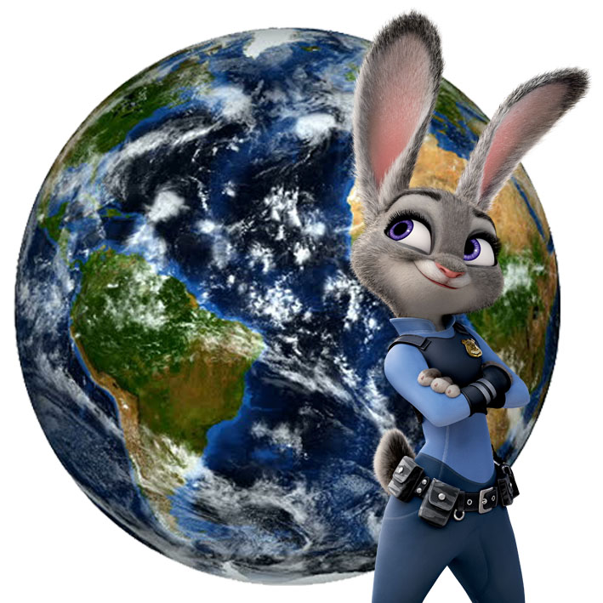 | Земля
2 | Посмотри на картинку, перед тобой не просто гора! Он бывает потухшим, спящим и действующим. В недрах спящего …. постоянно что-то происходит, и рано или поздно он может «проснуться».  В – – – а – | 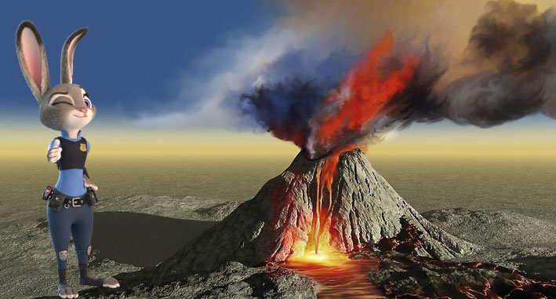 | Вулкан
3 | Дождь, град, снег, туман, роса и иней – назови всё это одним словом.  О – – – к – | 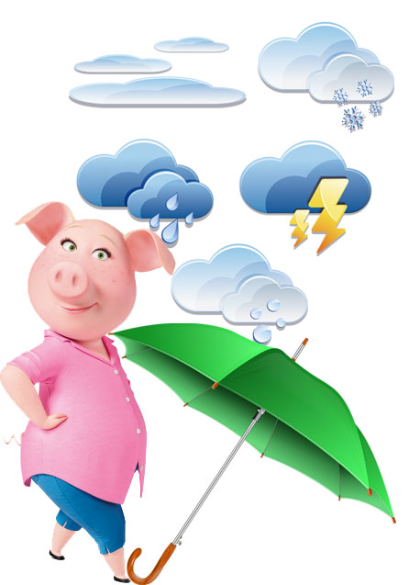 | Осадки
4 | Пригревает солнышко, дни становятся длиннее. В лесу тает снег. На деревьях набухают почки и появляются новые листья. Птицы вьют гнёзда. Животные просыпаются от зимней спячки. Назови это время года!  – – – – – | 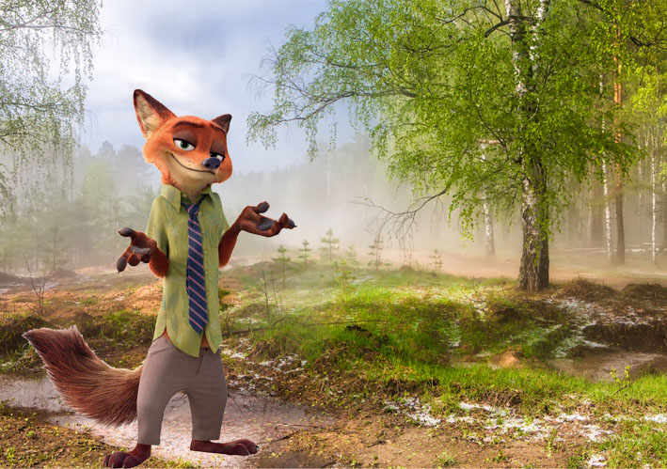 | Весна
5 | Это крошечные кусочки камней и ракушек, обкатанные ветром и водой. Когда шагаешь по нему, он кажется мягким, но если пропустить его между пальцами – почувствуешь, что он довольно твёрдый и жёсткий.  П – – – – | 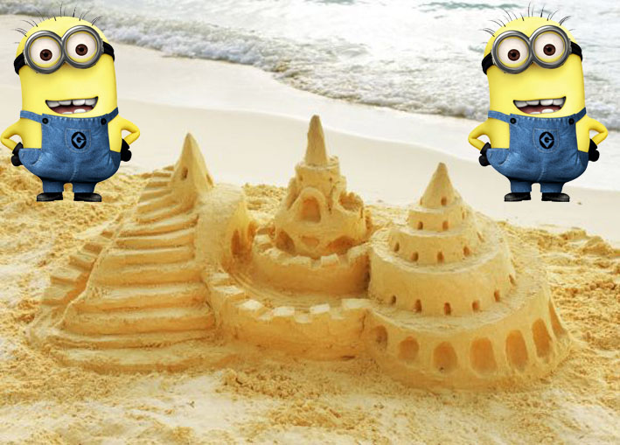 | Песок
6 | Растение-торопыжка! Это самое быстрорастущее растение на Земле. За день он вытягивается почти на тридцать сантиметров вверх!  Б – – б – – | 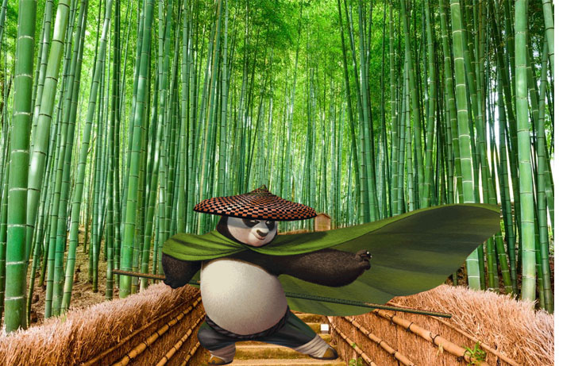 | Бамбук
7 | Посмотри внимательно на картинку и определи, что из этого сделано не из растений?  - Мебель деревянная  - Варенье  - Кольцо  –  Запишите только номер правильного ответа. | 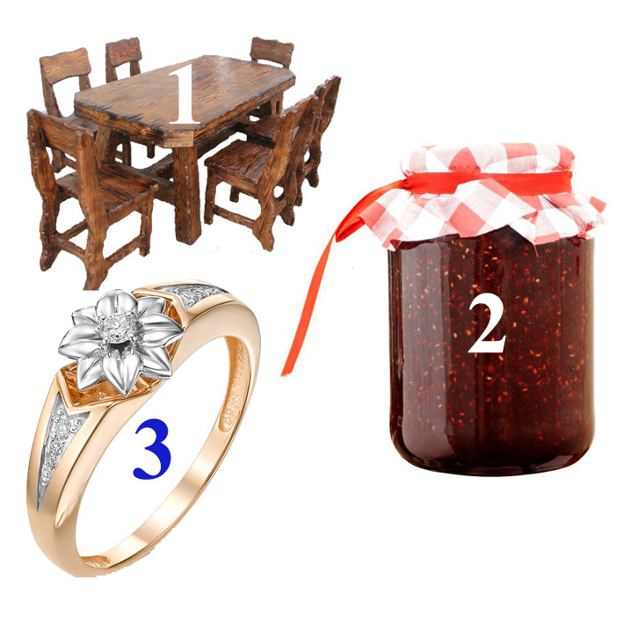 | 3  (Кольцо)
8 | Листва имеется почти у всех растений: у деревьев, цветов, овощей и фруктов. Даже у ёлочки и сосны есть острые листики. Как же называется листик у ёлочки и сосны.  И – – – – а | 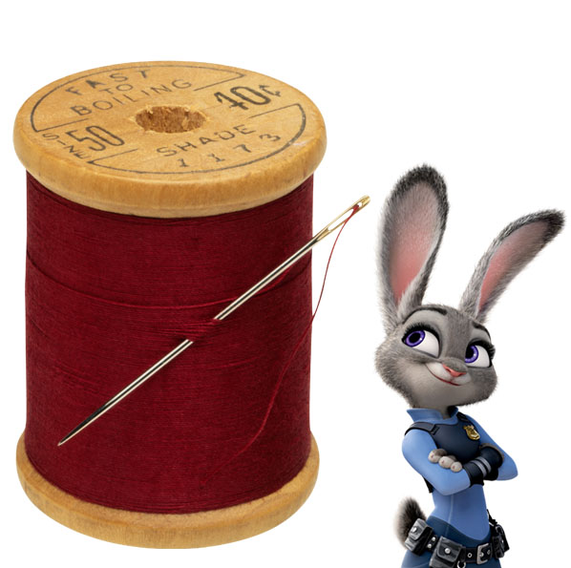 | Иголка
9 | Это окружающий нас мир, точнее, та его часть, которая не создана руками человека. Это солнце, вода, воздух, небо, животные, растения и сами люди.  П – и – – – – | 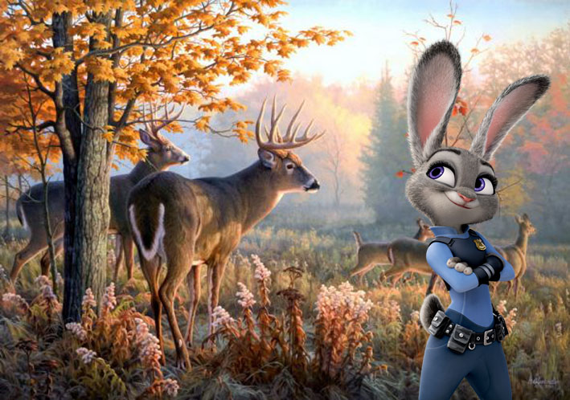 | Природа
10 | Посмотри внимательно на картинку и  найди лишний предмет.  - Лук  - Морковь  - Цветок  - Капуста  –  В ответе запишите только номер лишнего предмета. | 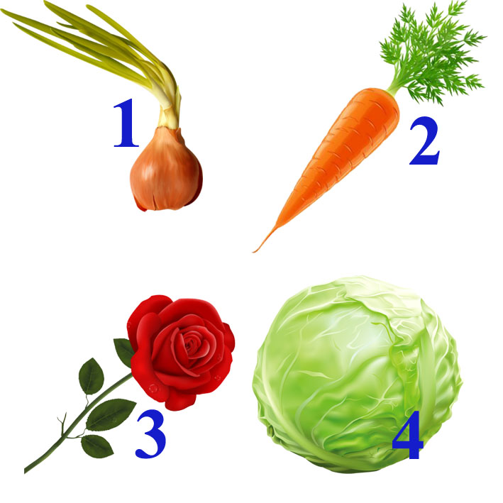 | Лишний предмет №3 (цветок).  Лук, морковь, капуста – овощи.
11 | Он – одни их самых маленьких хищников. Своими маленькими лапами он роет под землёй длинные ходы-лабиринты, в которых живёт вместе со своей семьёй. Пищу добывает в основном по ночам – мелких зверьков, корни, семена и плоды растений.  Б – – – у – | 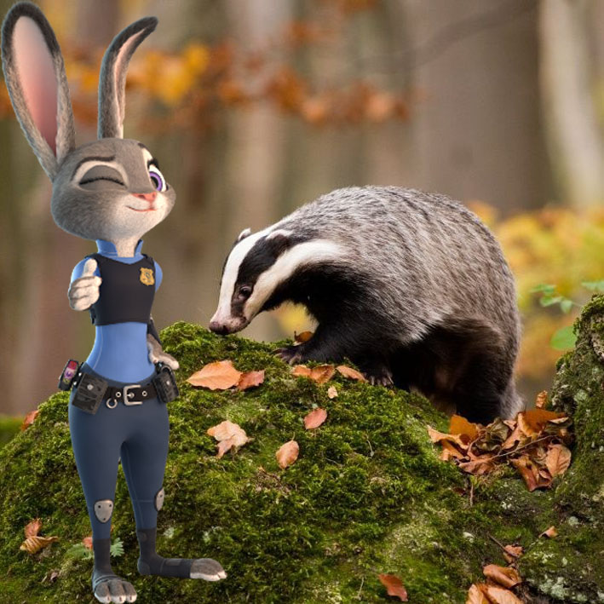 | Барсук
12 | Это самое высокое растение. Главная его часть – это ствол. Он растёт из корня. На стволе есть ветки, а на ветках – листья.  – – р – – – | 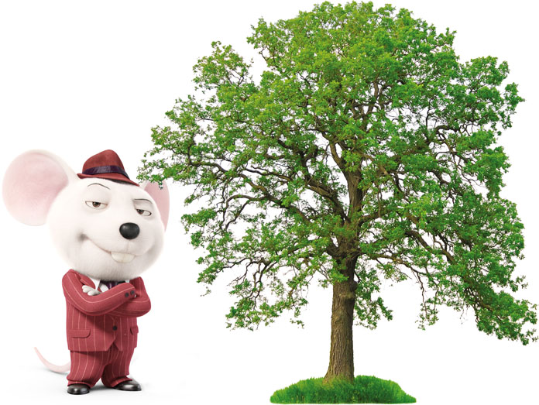 | Дерево
13 | Он не умеет летать, но очень любит летающих насекомых – мошек, комаров, жучков, мух. Чтобы поймать их, он плетёт специальную сетку из тонких шёлковых ниточек – паутину.  – – у – | 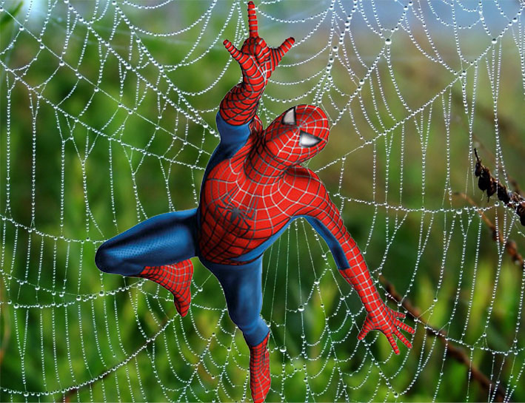 | Паук
14 | Это место – песок, палящее солнце и отсутствие жизни. Но это только на первый взгляд. Хотя здесь очень редко бывают дожди, растения могут жить и в таких условиях. Например, кактусу достаточно несколько капелек дождя и ночной влаги.  П – – – ы – – | 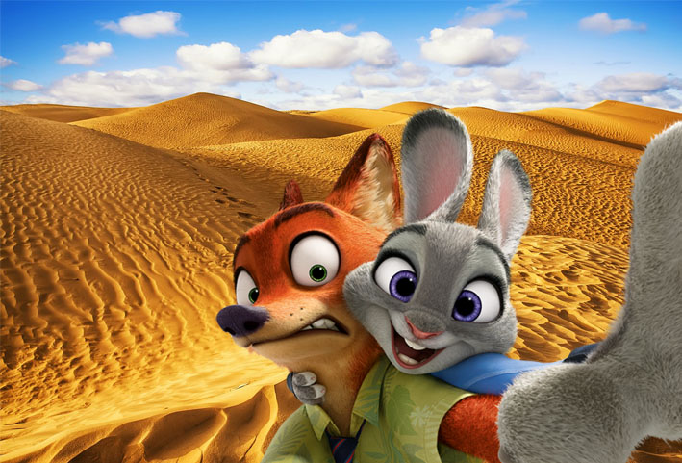 | Пустыня
15 | «Летят птицы». Кто тут лишний?  - Снегирь  - Воробей  - Пингвин  –  Запишите только номер правильного ответа. | 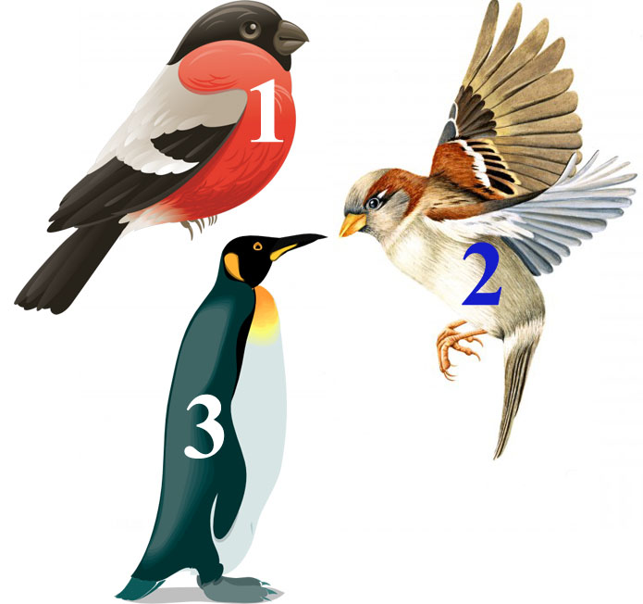 | 3 (Пингвин – это птица, которая не умеет летать)
16 | Из-под земли добывают самый известный металл – …. Он очень мягкий, поэтому его легко расплавить и превратить в чудесные цепочки, колечки и другие украшения.  З – – – – о | 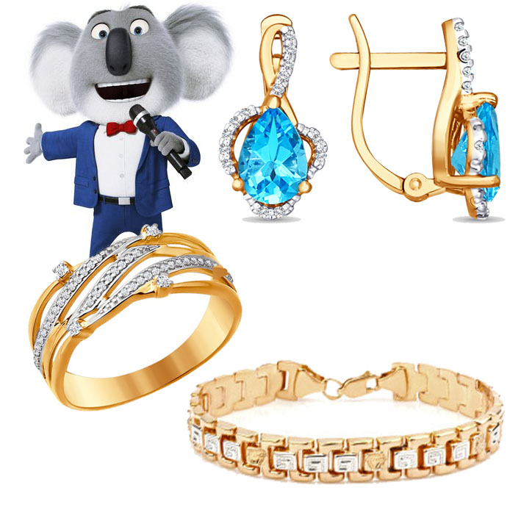 | Золото
17 | Посмотри внимательно на картинку и определи, кто не питается насекомыми?  - Жаба  - Птичка  - Кролик  –  Запишите только номер правильного ответа. | 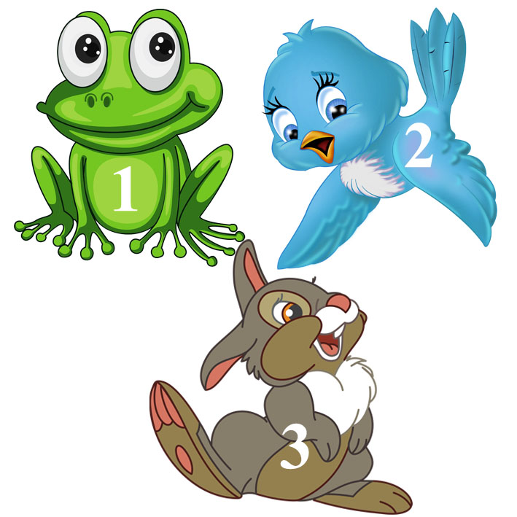 | 3  (Кролик)
18 | При помощи этого слова мы описываем процессы, происходящие в атмосфере: дождь или снег, жару или холод, ветер или безветрие.  П – – – д – | 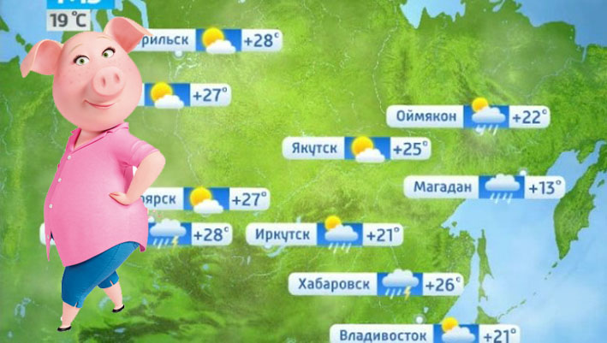 | Погода
19 | Многие звери и птицы летают днём при свете солнца. А ночью? Ночью летает летучая …! Она – такая же млекопитающая, как мы с тобой, только, по удивительному капризу природы, крылатая.  – – – ь |  | Мышь
20 | У растений нет быстрых ножек, чтобы перемещаться с одной полянки на другую, однако растут они не в одном месте. То здесь, то там увидишь пустые головы одуванчиков: и около дома, и около школы, и в поле. Кто же посеял эти растения? Оказывается, …!  В – – – – | 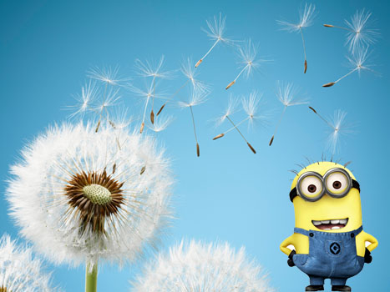 | Ветер
21 | Он всегда охотиться ночью. При приближении врага он падает на спину и притворяется мёртвым. А когда враг уходит прочь, хитрец продолжает спокойно заниматься своими делами!  О – – с с – – | 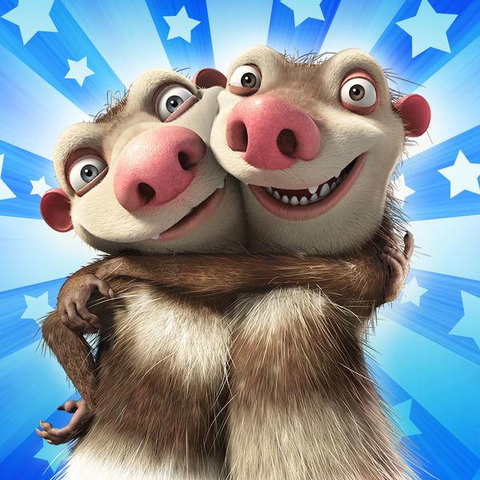 | Опоссум
22 | Этот зверь похож на медвежонка в пижаме. Но от медведей он отличается. Чем же? Интересной окраской: чёрные уши, лапы и круги под глазами. А голова и туловище – белые. Пища у него тоже необычная – это не мёд, рыба или ягоды . . . а бамбуковые ветви и листья.  П – – – – | 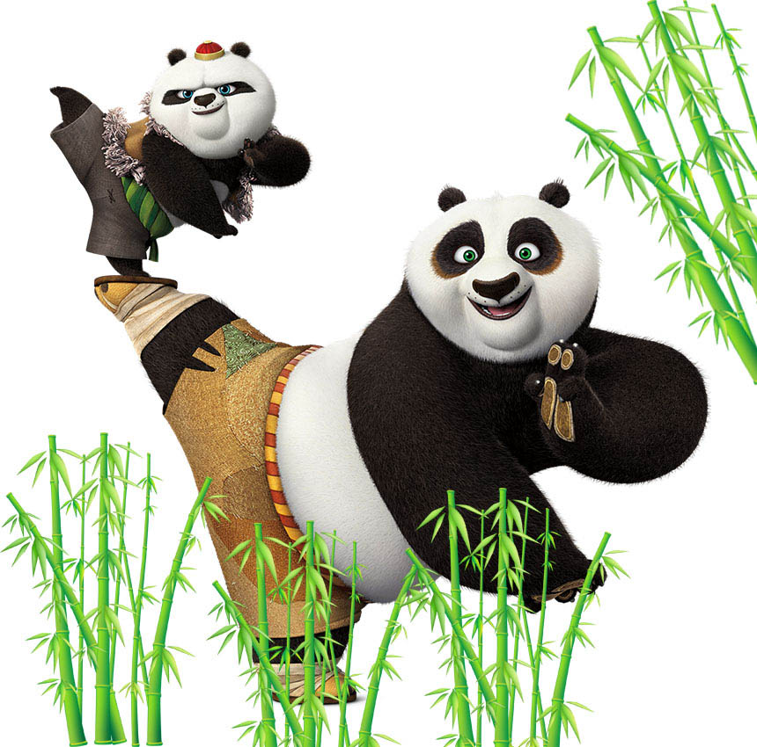 | Панда
23 | Белка ищет грибы в лесу, но осторожно, один из них ядовитый! Какой?  - Мухомор  - Лисичка  - Белый гриб  –  Запишите только номер правильного ответа. | 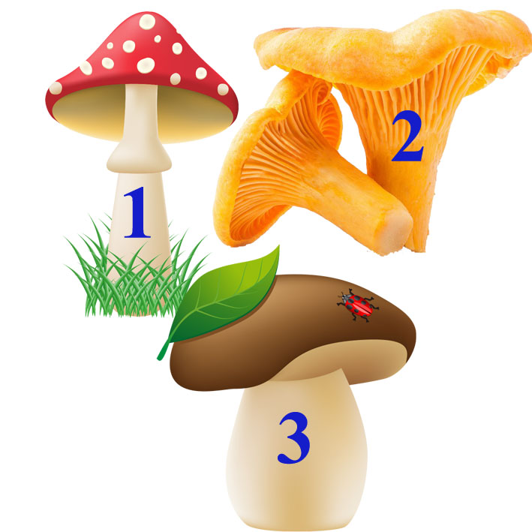 | 1 (Мухомор)
24 | Посмотри внимательно на картинку и определи, что из этого делают пчёлы.  - Мыло  - Мёд  - Зефир  –  Запишите только номер правильного ответа. | 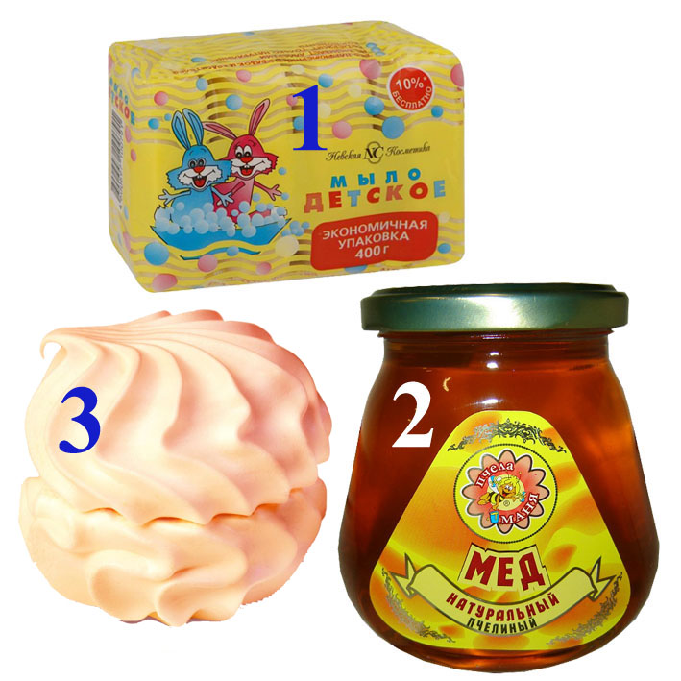 | 2  (Мёд)
25 | К Марине в гости пришли Катюша и Витя. Друзья лакомились любимыми ягодами Марины и веселились, а неугомонная сорока что-то стрекотала на ветке. Из букв, собранных в корзинке, составь название любимой Марининой ягоды, которая растёт у неё в саду.  Ч – – – – к – | 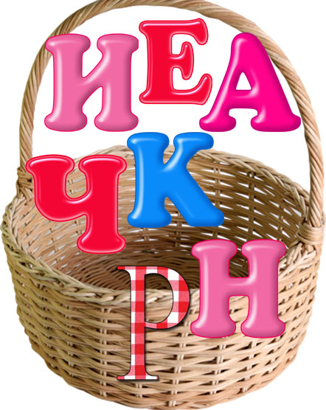 | Черника

